Постоянному бюро
Парламента Республики Молдова

На основании ст. 73 Конституции Республики Молдова и положений ст. 47 Регламента Парламента, в порядке законодательной инициативы, вносится проект постановления Парламента о внесении изменений в Постановление Парламента об утверждении образца удостоверения судьи Высшей судебной палаты № 218/2011.

Депутат Парламента

О. Стамате

Проект
Перевод

ПОСТАНОВЛЕНИЕ

о внесении изменений в Постановление Парламента
об утверждении образца удостоверения судьи
Высшей судебной палаты № 218/2011

На основании статьи 34 Закона о статусе судьи № 544-XIII от 20 июля 1995 года
Парламент принимает настоящее постановление

Ст. I. – В Постановление Парламента об утверждении образца удостоверения судьи Высшей судебной палаты № 218 от 18 ноября 2011 г. (Мониторул Офичиал, 2011, № 233-236, ст. 663) внести следующие изменения:

1. В Приложении 1 лицевую сторону удостоверения судьи Высшей судебной палаты представить в следующем виде:
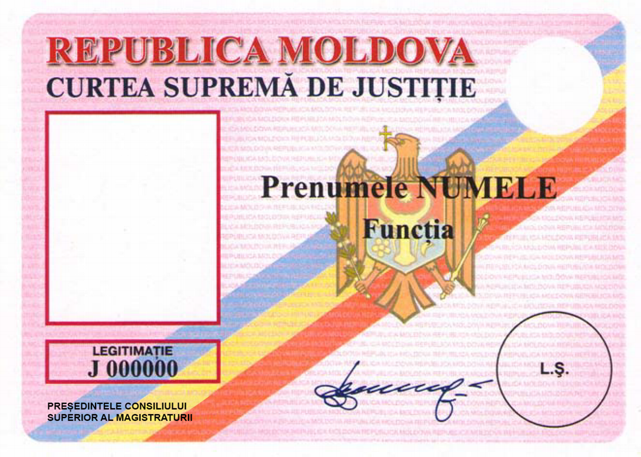

2. В Приложении 2 лицевую сторону удостоверения судьи Высшей судебной палаты представить в следующем виде:

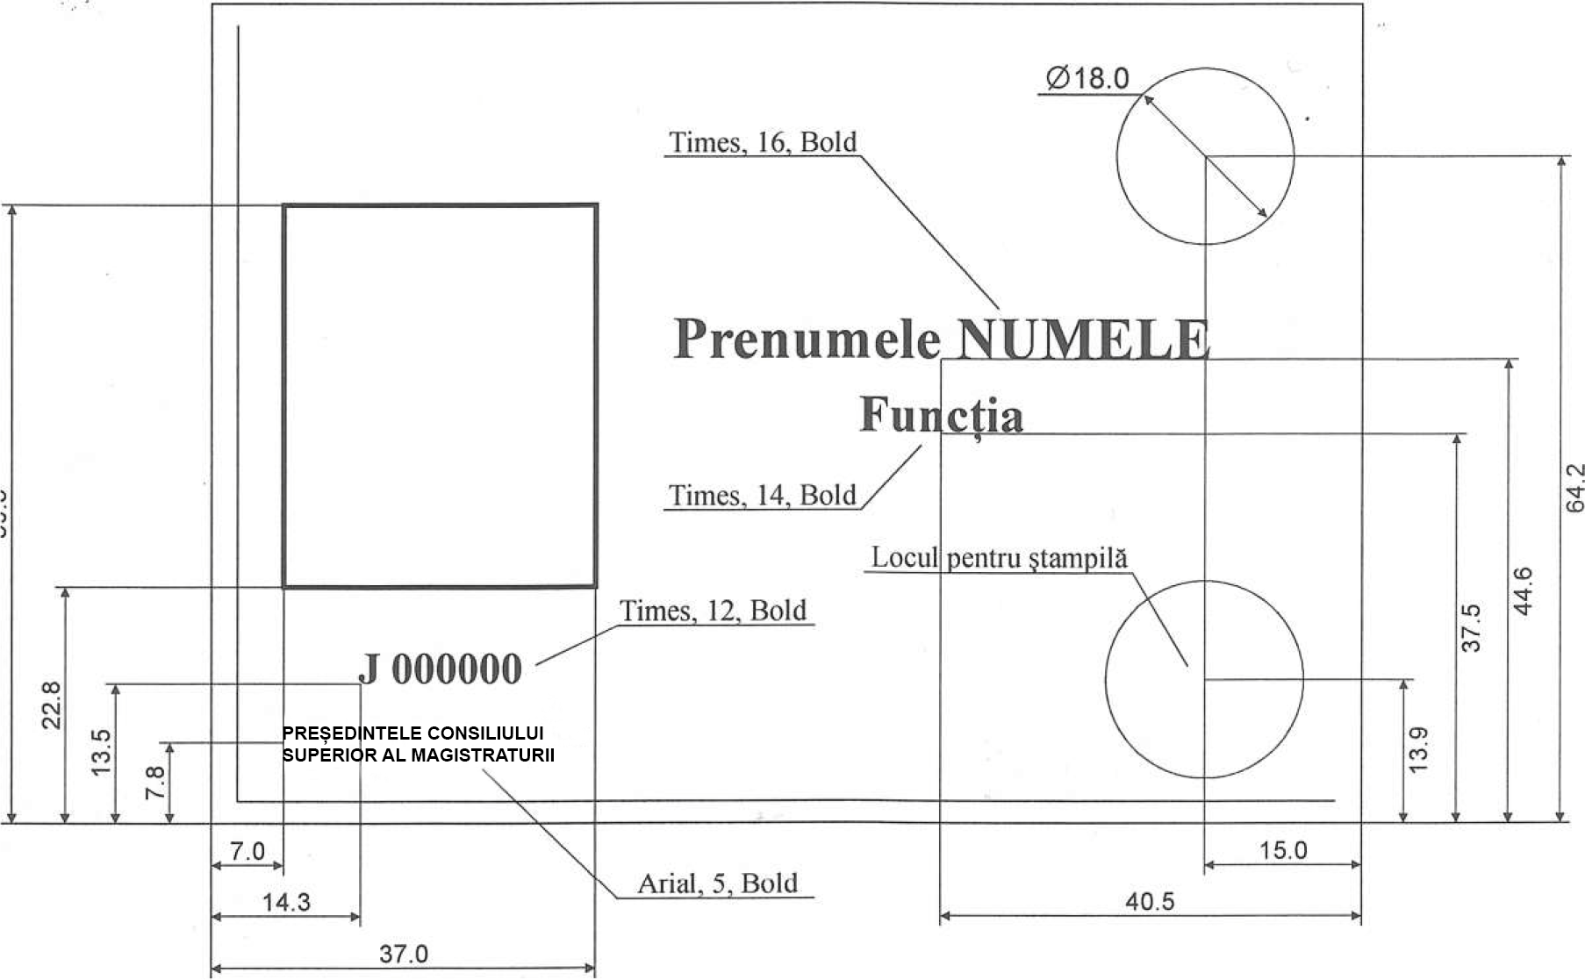

3. В Таблице 1 из Приложения 3, в поле № 11 синтагму «PREȘEDINTELE PARLAMENTULUI REPUBLICII MOLDOVA» заменить синтагмой «PREȘEDINTELE CONSILIULUI SUPERIOR AL MAGISTRATURII».

4. В Таблице 1 из Приложения 3, в поле № 13 синтагму «Печать Председателя Парламента Республики Молдова» заменить синтагмой «Печать Председателя Высшего совета магистратуры».

Ст. II. – Настоящее постановление вступает в силу со дня опубликования.

ПРЕДСЕДАТЕЛЬ ПАРЛАМЕНТА

